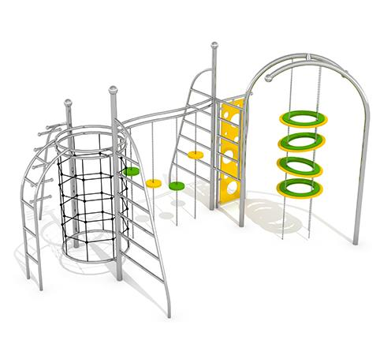
Descrizione:
Parco arrampicata dai colori vivaci, realizzata in acciaio inossidabile resistente alle condizioni meteorologiche e all'uso intensivo.
La struttura per arrampicata è progettata come dispositivo fitness dedicata agli adolescenti.
Il parco è composto da:
5 scale di arrampicata in diverse forme
2 frame collegati tra loro
4 ruote sospese sulle catene
1 ponte con ruote sospese sulle catene
1 parete da arrampicata con fori
1 cilindro di arrampicata con rete
Dettagli del prodotto:
Dimensioni: 4,60 x 3,80 x 2,90 m
Area di sicurezza: 8 x 7,5 m
Altezza di caduta libera: 2,0 m
Età consigliata: sopra i 6 anni
Certificato a conferma della compatibilità con la norma EN 1176
Costruzione in acciaio inossidabile resistente alle intemperie e all'utilizzo intenso. Ruote realizzate in materiale HDPE.
Opzionale nei colori: blu, rosso, aran

Categoria: Castelli in metallo
Codice: EP21215

